Създаване на C# проект във Visual Studio

1. Стартиране на **Visual Studio IDE** –

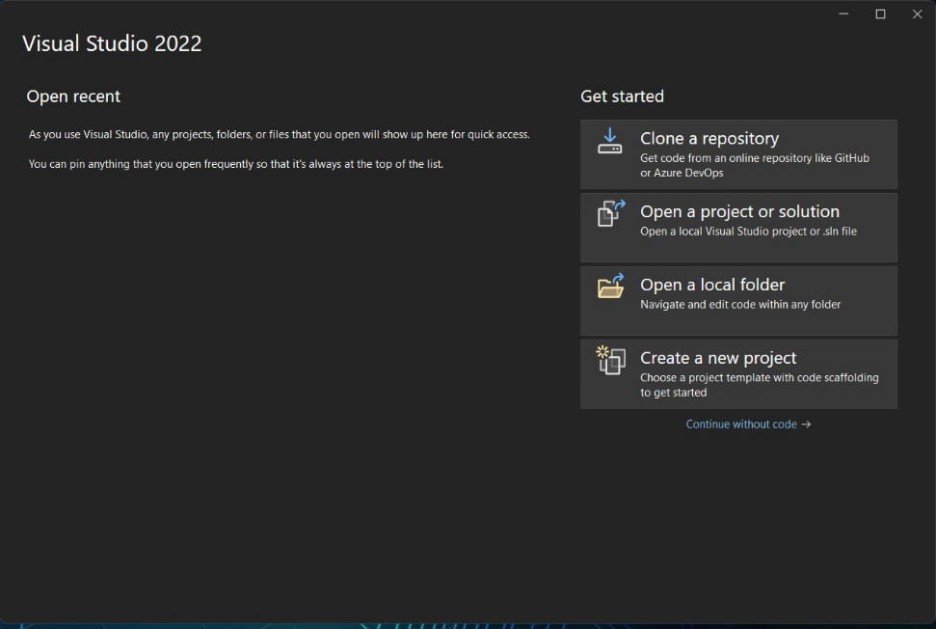

1. Създаване на проект

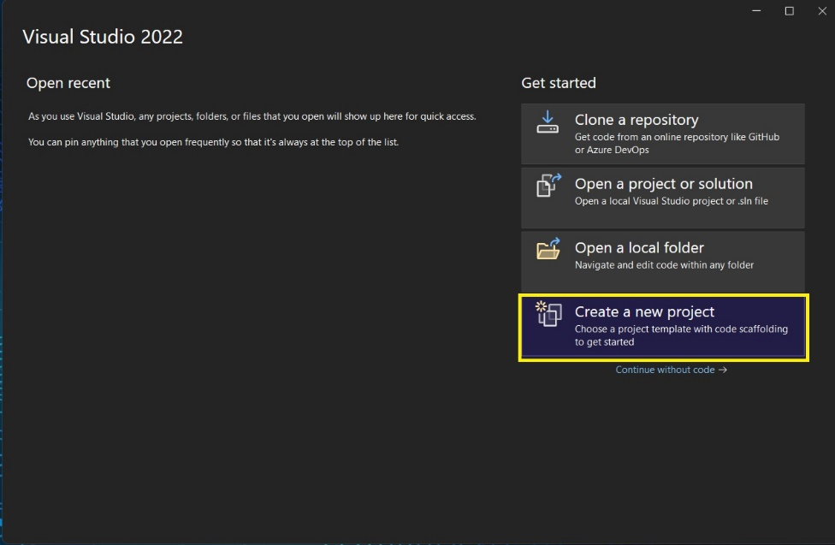

1. Търсене и избиране на конзолен прект –

***Важно:*** В нашият случай ние търсим проекта да е с езика **C#** и да е конзолен.

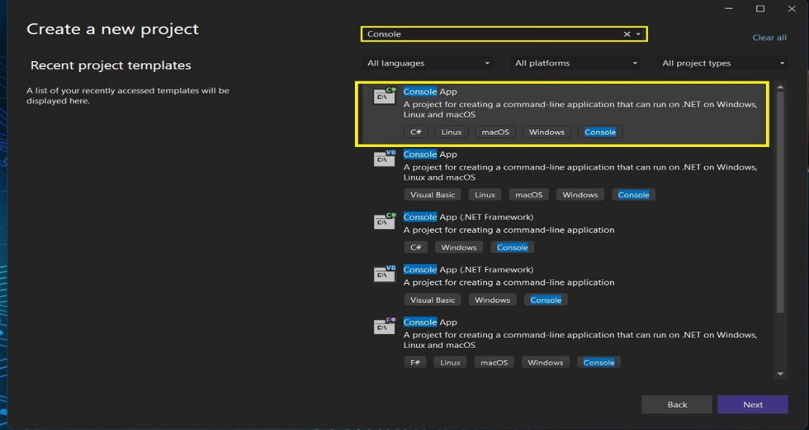

Пишем в в маркираното по-горе поле **„Console“** и избираме **“Console App”**.

***Важно:*** Избираме опцията **„Console App“**, която ни дава възможността проекта да може да се стартира на всяка операционна система, а не по-долната опция **„.NET Framework“,** която е само за Windows.

1. Наименоване на проекта –

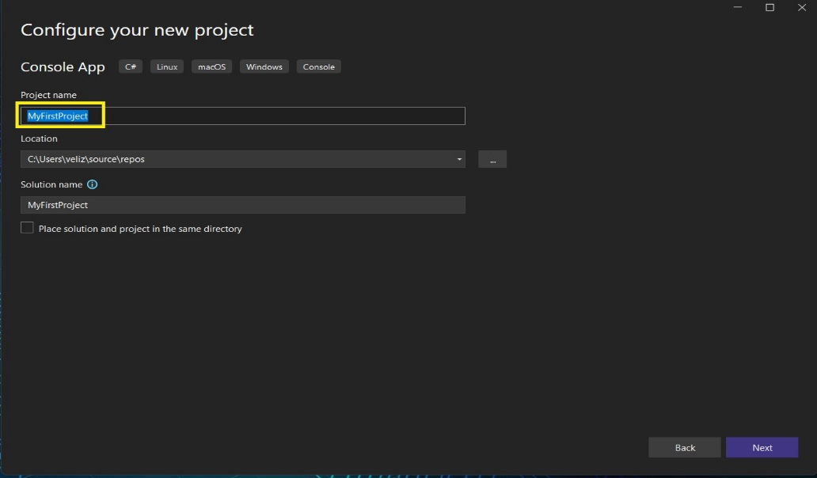

След наименоването на проекта, кликенете върху бутона “**Next**”. След това ще видите следния прозорец. Кликнете бутонът „**Create**“ и проектът ще се създаде.

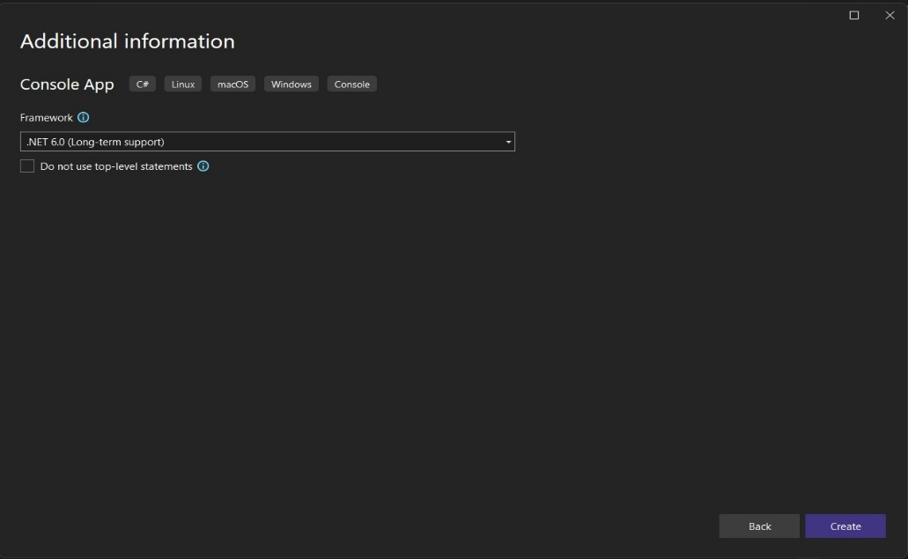

1. Начален изглед от **C#** проекта

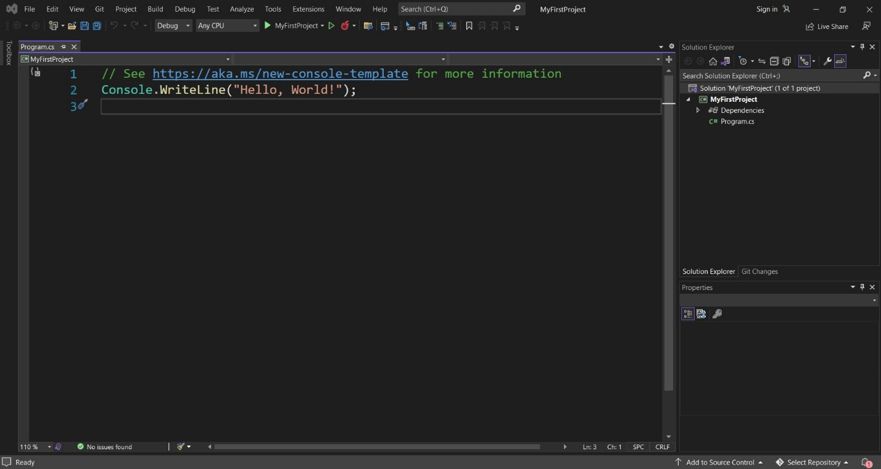

1. Solution Explorer –

**Solution Explorer-а** е прозорец в **Visual Studio** редактора, който показва **файловата структура** на нашият проект. Както виждате в момента имаме само един файл с разширение **.cs**, който се казва **„Program.cs“**. По принцип един среден/голям проект се състои от множество файлове (стотици/хиляди), но в този курс ще се съсредоточим върху **базовото програмиране** със **C#** и ще работим **единствено** и **само** в този файл. Дори да направим голям конзолен проект, който се състои от множество файлове и класове, то точката, от която стартира програмата е винаги **„Program.cs“.**

1. Editor View –

Прозорецът в средата е този, в който пишем нашият програмен код. Както ви казах по-горе ние ще пишем нашият код в **Program.cs** файла. Това, което може да видите, когато създадете изначално проекта, е че в него има изписан един коментар (зеленият надпис) и командата **„Console.WriteLine(“Hello World”)“**, която изписва на екрана **„Hello World“**.

1. Компилиране и резултат в конзолата

Можем да стартираме нашата програма по два начина:

* **Ctrl + F5**
* **F5 (Debug Mode)**

Засега стартирайте програмата като докато сте във **Visual Studio** задържите **Ctrl** и натиснете бутонът **F5**. Вижте резултатът от изпълнението в следващият прозорец:

